4e année du primaire

Semaine du 27 avril 2020

Semaine du 27 avril 2020

Cette semaine, nous te proposons …

|  |  |  |
| --- | --- | --- |
| Défis de la semaine | Défi 1 | Dessin spaghetti kawaii | Dessin kawaii, 365 dessins kawaii et Kawaii**Activité de la trousse pédagogique :** Dessin spaghetti kawaii | Dessin kawaii, 365 dessins kawaii et Kawaii  Faire les courses pour cuisiner une recette de sauce à spaghetti (mathématique) |
| Défi 2 | **Activité de la trousse pédagogique :**  Kif (évènement positif) du confinement (arts plastiques) |
| Défi 3 | **Activité de la trousse pédagogique :**  C’est moi le plus beau (français) |
| Défi 4 | Étudiant, L'Éducation, Garçon, L'École, Lecture  Faire de la lecture (seul, à 2, en famille…) |
| Tu peux aussi travailler les autres activités proposées dans la trousse pédagogique et sur les différents sites Web ([**L’école ouverte**](https://www.ecoleouverte.ca/primaire/4), [**Vitrine**](https://padlet.com/csspatriotes/Bookmarks)).  Tu peux aussi regarder les émissions éducatives à Télé-Québec. | |

Les enseignantes de 4e année

4e année du primaire

Semaine du 27 avril 2020

Table des matières

Français, langue d’enseignement 1

C’est moi le plus beau 1

Consigne à l’élève 1

Matériel requis 1

Information aux parents 1

Annexe – C’est moi le plus beau 2

Annexe – Coffre à outils 3

Anglais, langue seconde 4

Mot des enseignants 4

Are You Equipped to Play? 5

Consigne à l’élève 5

Matériel requis 5

Information aux parents 5

Annexe - Are You Equipped to Play? 6

Annexe - Are You Equipped to Play? (Continued) 7

Annexe - Are You Equipped to Play? (Continued) 8

Mathématique 9

Fais les courses pour cuisiner une recette de sauce à spaghetti 9

Consigne à l’élève 9

Matériel requis 9

Information aux parents 9

Annexe – Les listes d’ingrédients 10

Science et technologie 11

Les animaux près de chez moi 11

Information aux parents 11

Annexe – Les animaux près de chez moi 12

Annexe – Quelques exemples d’animaux en ville 13

Annexe – Modèles de fiches d’observation 14

Éducation physique et à la santé 15

Mot des enseignants 15

Alimentation et passe à l’action 17

Consigne à l’élève 17

Matériel requis 17

Information aux parents 17

Musique 18

Mot des enseignants 18

Jeux Simon-Musical 19

Consigne à l’élève 19

Matériels requis 19

Information aux parents 19

Arts plastiques 20

Kif (évènement positif) du confinement 20

Consigne à l’élève 20

Information aux parents 20

Annexe : À la manière d’Antoni Gaudi 21

Annexe : À la manière de Piet Mondrian 23

Éthique et culture religieuse 25

Les scouts selon Cochon dingue 25

Consigne à l’élève 25

Matériel requis 25

Information aux parents 25

Géographie, histoire et éducation à la citoyenneté 26

Des moments historiques 26

Consigne à l’élève 26

Matériel requis 26

Information aux parents 26

Français, langue d’enseignement

C’est moi le plus beau

Consigne à l’élève

Écoute l’histoire *C’est moi le plus beau* racontée en images (clique [ici](https://vimeo.com/400907428))

* Tu verras que la fin de l’histoire est surprenante et pleine d’humour.
* Réécoute l’histoire et observe bien le petit oiseau caché dans les branches pour comprendre pourquoi le dragon dit qu’il joue à cache-cache.
* Consulte la feuille en annexe sur laquelle tu pourras écrire dans une bulle les pensées du loup qui s’est fait griller par les flammes du dragon.
* Porte attention aux différentes façons utilisées pour nommer les cochons. Lis l’extrait en annexe et tu pourras écrire trois de ces façons.

Matériel requis

* Un ordinateur, une tablette ou un téléphone cellulaire pour écouter l’histoire.
* Une feuille et un crayon.

|  |
| --- |
| Information aux parents  À propos de l’activité  Votre enfant s’exercera à :  Écouter une histoire en portant attention à certains détails dans les illustrations;  Repérer des indices dans les illustrations;  Repérer les différentes façons de désigner les cochons de l’histoire.  Vous pourriez :  Écouter l’histoire avec votre enfant;  Poser des questions à votre enfant sur ce qu’il a compris de l’histoire;  Faire un résumé de l’histoire ;  Demander à votre enfant de réagir à la question suivante : Comment réagirais-tu si tu te retrouvais devant le loup ? (voir **annexe coffre à outils**)  Aider votre enfant à repérer dans le texte lu les différentes façons de nommer les cochons. |

Annexe – C’est moi le plus beau

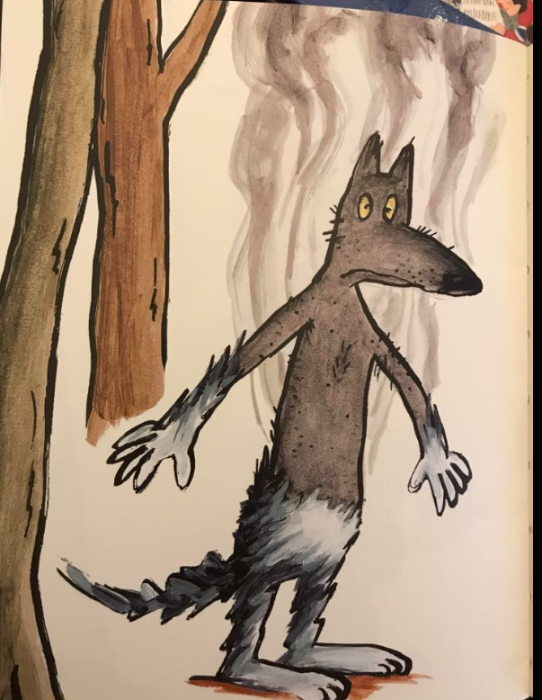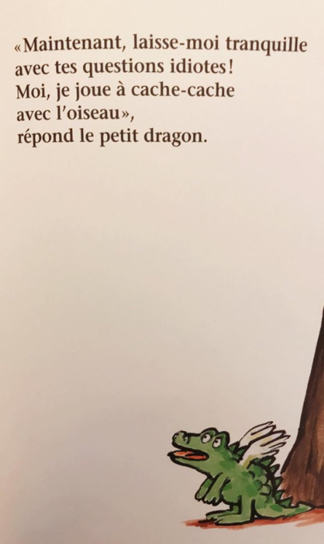

**À quoi peut bien penser le loup?**

* Inscris ses pensées dans le nuage.
* 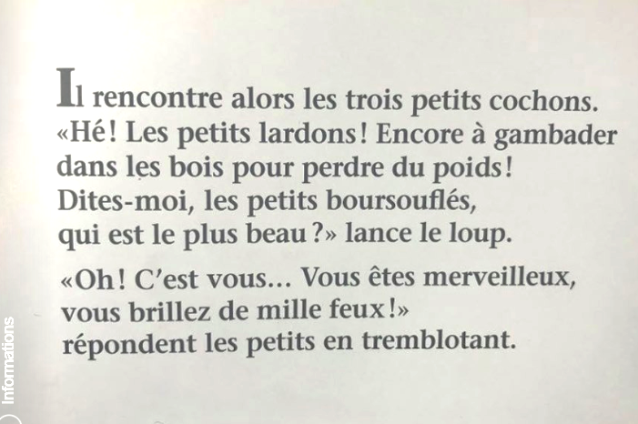

**Peux-tu trouver toutes les façons utilisées pour nommer les cochons?**

Écris les 3 façons de nommer les cochons :

1. _____________________________
2. _____________________________
3. _____________________________

Images tirées de *C’est moi le plus beau*, de Mario Ramos, éditions l’école des loisirs, 2013, p. 24-25.

Annexe – Coffre à outils

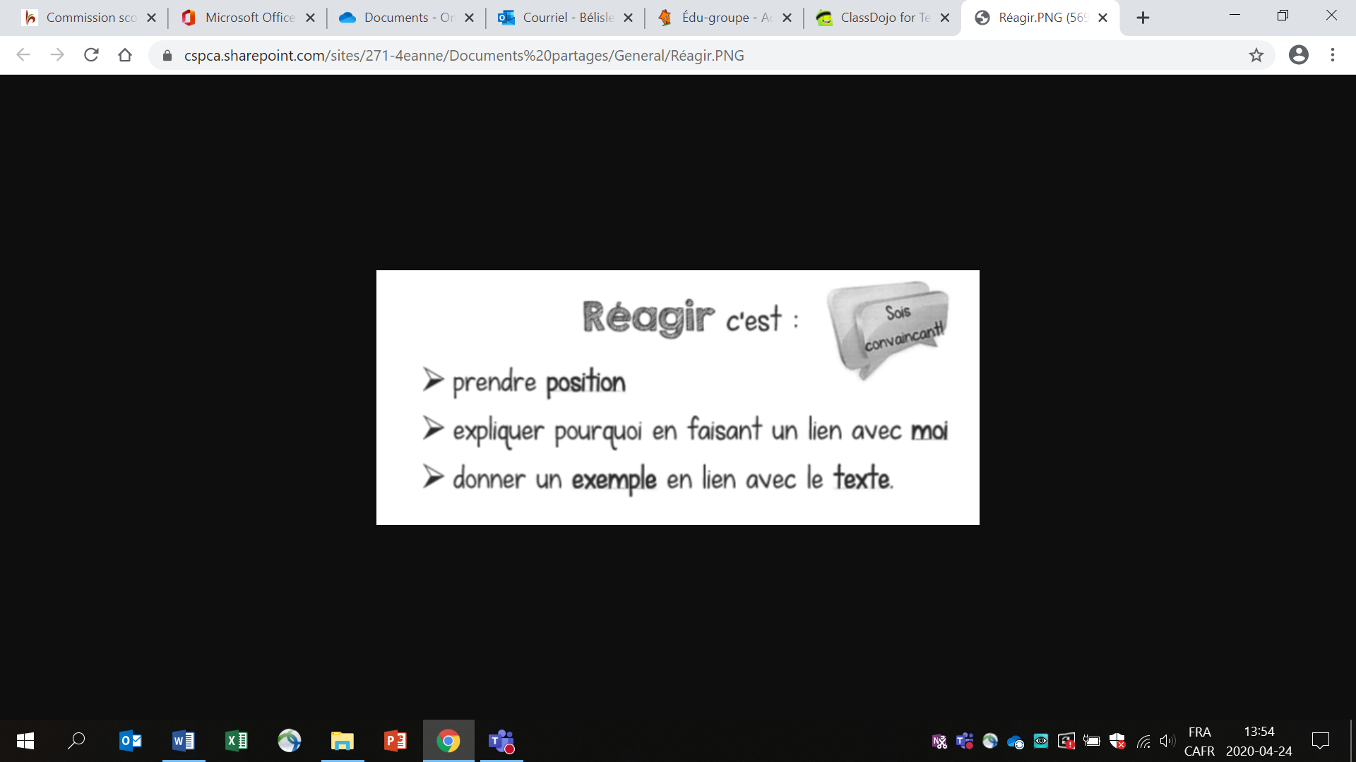

Anglais, langue seconde

Mot des enseignants

Cette semaine, je vous propose une idée d’activité pour travailler le vocabulaire. Dans le local d’anglais, j’ai identifié une foule d’objets avec des petites étiquettes jaunes pour aider les élèves à apprendre les noms des objets autour d’eux (chair, table, door...). Puisque nous sommes encore confinés chacun chez soi, la mission de la semaine consiste donc à identifier les objets et les pièces de la maison. Commencez par ce que vos enfants connaissent et ensuite, concentrez-vous sur des nouveaux mots. Puisque vous n’avez peut-être pas de dictionnaire anglais-français à la maison je vous conseille de trouver les mots que les enfants ne connaissent pas sur internet: <https://translate.google.com/>. Pratiquez l’écoute et la prononciation en cliquant sur les icônes de micro et de haut-parleur quand vous aurez trouvé le mot que vous cherchiez. N’hésitez pas à m’envoyer des courriels pour partager les nouveaux mots que vous avez appris.

Veuillez garder à l’esprit que ce qui est proposé ici reste facultatif pour ceux qui ont envie d’en faire un peu plus.

Bonne semaine à tous.

Mr. Nicolas

Are You Equipped to Play?

Consigne à l’élève

Practising sports is an important part of being healthy. To practise a sport, you need sports equipment. Which sports do you know and which equipment do you need to practise these sports? Time to find out more about sports and equipment!

* Fais une liste, en anglais, des sports et de l’équipement sportif que tu connais. Tu peux utiliser un tableau semblable à celui de l’annexe 1 pour t’aider.
* Écoute la chanson et ajoute à ta liste d’autres sports et équipements sportifs.
* Joue au jeu de mémoire en utilisant le jeu et le langage lié au jeu fourni à l’annexe 2.
* Optionnel :
* Crée de nouvelles cartes avec d’autres sports et équipements sportifs.
* Visionne la vidéo et fais une ou des activités supplémentaires proposées à l’annexe 3.

Matériel requis

* Clique [ici](https://www.youtube.com/watch?v=EZXI7l3eaOs) pour faire l’écoute de la chanson.
* Clique [ici](https://www.youtube.com/watch?v=LyTE-1DGxnE) pour écouter la vidéo.

|  |
| --- |
| Information aux parents  À propos de l’activité  Votre enfant apprendra du vocabulaire lié au thème des sports en jouant à un jeu de mémoire et présentera ensuite son sport préféré.  Votre enfant s’exercera à :  Constituer une banque de mots;  Participer à de courts échanges en anglais en jouant à un jeu;  Répéter les mots;  Pratiquer sa prononciation.  Vous pourriez :  Aider votre enfant à préparer une liste des sports et de l’équipement sportif qu’il connaît;  Jouer au jeu de mémoire avec votre enfant et l’aider à bien prononcer les mots et à bien utiliser le langage lié au jeu;  Demander à votre enfant de vous présenter, en anglais, son sport préféré;  Répondre à aux questions de votre enfant concernant votre sport préféré. |

Source : Activité proposée par une équipe de conseillères pédagogiques : Émilie Racine (Commission scolaire de Portneuf), Lisa Vachon (Commission scolaire des Appalaches), Bonny-Ann Cameron (Commission scolaire de la Capitale), Dianne Elizabeth Stankiewicz (Commission scolaire de la Beauce-Etchemin) et Isabelle Giroux (Commission scolaire de la Rivière-du-Nord).

Annexe - Are You Equipped to Play?

**Annexe 1**

|  |  |
| --- | --- |
| **Name of the sport** | **Equipment needed to play** |
| 1. *Water polo* | *A swimsuit A goal*  *A ball A helmet* |
| 2. |  |
| 3. |  |
| 4. |  |
| 5. |  |
| 6. |  |
| 7. |  |
| 8. |  |

**Annexe 2**

Il faut faire deux copies de la page suivante pour jouer au jeu de mémoire.

* Mélange les cartes et étale-les face contre table de manière à ne pas pouvoir les identifier.
* Le premier joueur retourne une carte de son choix et lit la phrase qui y est inscrite. Il fait de même en retournant une deuxième carte. Si les deux cartes sont en lien avec le même sport, il conserve la paire et rejoue. Si les deux cartes ne sont pas en lien avec le même sport, il les retourne face contre table. C’est alors au joueur suivant de jouer. Le joueur qui compte le plus de paires gagne la partie.
* Utilise le langage suivant pour jouer en anglais :
* I start. / You start.
* It’s my turn. / It’s your turn.
* It’s a match. / It’s not a match.
* I win. / You win.

Annexe - Are You Equipped to Play? (Continued)

|  |  |  |  |
| --- | --- | --- | --- |
| I like/don’t like to play soccer. | You like/don’t like to play tennis. | She likes/doesn’t like to play golf. | He likes/doesn’t like to go running/ jogging. |
| We like/don’t like to play baseball. | They like/don’t like to play badminton. | I like/don’t like to play volleyball. | You like/don’t like to go biking. |
| He likes/doesn’t like to play basketball. | She likes/doesn’t like to go swimming. | We like/don’t like to play hockey. | I like/don’t like to practise boxing. |
| They like/don’t like to play football. | I like/don’t like to do gymnastics. | She likes/doesn’t like to go horseback riding. | He likes/doesn’t like to go skiing. |
| I need a soccer ball and shin guards. | You need a tennis racket and a tennis ball. | She needs a golf ball and golf clubs. | He needs good running shoes. |
| We need a baseball bat, a baseball and mitts. | They need two badminton rackets and a birdie. | I need a volleyball and a volleyball net. | You need a bike and a helmet. |
| He needs a basketball and a basketball hoop. | She needs a swimsuit, a towel and goggles. | We need a hockey sticks, a puck and helmets. | I need boxing gloves and a punching bag. |
| They need a football, pads and helmets. | I need a gymnastics mat. | She needs a horse and a helmet. | He needs ski boots, skis and poles. |

Annexe - Are You Equipped to Play? (Continued)

**Annexe 3**

A. Réponds aux questions suivantes. Tu peux utiliser ta liste et les cartes pour t’aider.

|  |  |
| --- | --- |
| **Questions** | **Answers (examples)** |
| 1- What is your favourite sport? | My favourite sport is _______.  Ex.: *My favourite sport is baseball*. |
| 2- What equipment do you need? | I need _____________________.  Ex.: *I need a mitt, a bat and a baseball.* |
| 3- Why do you like this sport? | I like to _________________.  Ex.: *It is fun, I like to catch the ball.* |

B. Tu peux également faire d’autres activités parmi les suivantes :

* Illustre ton sport préféré et décris-le en quelques phrases. Utilise les réponses que tu as données aux questions de l’activité précédente.
* Appelle un ami ou un membre de ta famille pour lui parler de ton sport préféré.
* Enregistre-toi en lisant ta description et fais parvenir l’enregistrement à ton enseignant.
* Utilise les questions de l’annexe 3A et fais parler de leur sport préféré des amis et des membres de ta famille.
* Avec leur permission, enregistre-les ou filme-les, et prépare un montage que tu pourras partager avec ton enseignant.

Mathématique

Fais les courses pour cuisiner une recette de sauce à spaghetti

Consigne à l’élève

* À la page suivante, choisis la sauce à spaghetti que tu préfères.
* Trouve, dans des circulaires de supermarchés, tous les ingrédients nécessaires à la préparation de cette sauce à spaghetti.
* Découpe les ingrédients et colle-les sur une feuille, ou écris simplement leurs noms.
* Trouve et écris le prix de chacun des ingrédients.
* N’oublie pas d’ajouter des pâtes à ta liste d’achats.
* Détermine le coût total des achats pour la préparation de ta sauce.

Matériel requis

* Les deux listes d’ingrédients pour une sauce à spaghetti qui se trouvent à la page suivante.
* Des circulaires de supermarchés papier ou en ligne.
* Une feuille de papier.
* Une paire de ciseaux (facultatif).
* Un bâton de colle (facultatif).

|  |
| --- |
| Information aux parents  À propos de l’activité  Le but de cette activité est de déterminer le coût total de l’achat des ingrédients nécessaires pour une sauce à spaghetti. Cette activité peut être réalisée avec les enfants de 3e et de 4e année.  Votre enfant s’exercera à :  Lire et écrire des nombres en notation décimale (nombres à virgule, par exemple : 4,99).  Additionner des nombres décimaux dont le résultat ne dépasse pas la position des centièmes (deux chiffres après la virgule).  Comparer entre eux des nombres décimaux (nombres à virgule).  Vous pourriez :  Donner à votre enfant le nom des ingrédients un à un ou lui fournir l’ensemble de la liste.  Demander à votre enfant de comparer le coût total des achats pour la préparation des deux sauces (sauce à la viande et sauce végétarienne).  Cuisiner une des recettes pour vous amuser. |

Annexe – Les listes d’ingrédients

|  |
| --- |
| Ingrédients de la sauce à spaghetti à la viande  (20 portions)  Essen, Alimentaire, Nouille, Plaque, Spaghetti, Teller1350 g de bœuf haché maigre  3 oignons, hachés finement  4 carottes, pelées et coupées en dés  4 branches de céleri, coupées en dés  4 gousses d'ail, hachées finement  2 boîtes de 796 ml de tomates en dés  1 boîte de 156 ml de pâte de tomates  2 boîtes de 796 ml de sauce tomate  500 ml de bouillon de bœuf  Épices au goût |
| Ingrédients de la sauce à spaghetti végétarienne  (15 portions)  Essen, Alimentaire, Nouille, Plaque, Spaghetti, Teller900 g de tofu  2 oignons, hachés finement  3 carottes, pelées et coupées en dés  3 branches de céleri, coupées en dés  2 gousses d'ail, hachées finement  2 boîtes de 796 ml de tomates en dés  1 boîte de 156 ml de pâte de tomates  2 boîtes de 796 ml de sauce tomate  500 ml de bouillon de légumes  Épices au goût |

Si tu t’amuses à cuisiner, on t’invite à prendre une photo du résultat (ton spaghetti ou toi en train de manger ton spaghetti) et à la partager avec nous avec tes commentaires sur la recette.

(Groupe 401 : [mariehelene.blanchard@csp.qc.ca](mailto:mariehelene.blanchard@csp.qc.ca) et Groupe 402 : [karine.belisle@csp.qc.ca](mailto:karine.belisle@csp.qc.ca) )

Science et technologie

Les animaux près de chez moi

**Consigne à l’élève**

* Au printemps, les animaux se manifestent de plus en plus autour de chez toi. Tu es invité à découvrir ces êtres vivants, un peu comme le font les biologistes. Ton sens de l’observation sera bien utile. Lis les consignes dans le document intitulé *Les animaux près de chez moi* pour te guider.

**Matériel requis**

* La fiche de consignes détaillées Les animaux près de chez moi (voir annexe).
* La fiche Quelques exemples d’animaux en ville (voir annexe).
* Du papier et un crayon.
* Facultatif : jumelles, appareil numérique pour filmer, photographier ou enregistrer des sons.

|  |
| --- |
| Information aux parents  À propos de l’activité  Cette activité s’adresse aux élèves de la 3e à la 6e année. Les enfants plus âgés sont invités à choisir un animal parmi ceux découverts et à l’observer attentivement pour mieux le connaître, comme le font les biologistes.  Votre enfant s’exercera à :   * Développer son sens de l’observation; * Découvrir des animaux près de votre domicile.   Vous pourriez :   * Aider votre enfant à faire ses propres découvertes en lui posant des questions comme : Que vois-tu? Qu’entends‑tu? Où se cachent les animaux? As-tu regardé au sol? Dans le ciel? Dans les arbres? Au loin? As‑tu pensé à chercher de très petits animaux?   Pour aller plus loin (ajout de l’enseignante):  -Le Zoo de Granby offre des capsules éducatives, destinées aux jeunes et moins jeunes, très intéressantes sur les animaux : <https://zoodegranby.com/fr/videos?number=9&cat=865>  - Québec Oiseau propose d’observer les oiseaux près de la maison en utilisant les listes et images disponibles à l’adresse suivante : <https://quebecoiseaux.org/index.php/fr/publications/autres/file/220-liste-illustree-des-oiseaux> (En cliquant sur télécharger, les listes d’oiseaux à observer seront disponibles pour être imprimées.) |

Source : Activité proposée par Geneviève Morin, conseillère pédagogique à la Commission scolaire de Montréal.

Annexe – Les animaux près de chez moi

**Objectif :** Découvrir le plus d’animaux possible près de chez toi.

**Pour te préparer**

* Prévois quelque chose pour noter tes découvertes. Tu peux t’inspirer des fiches d’observation proposées (voir annexe). Tu peux aussi utiliser un appareil numérique.
* Fais d’abord une liste des animaux que tu penses observer. Consulte la fiche *Quelques exemples d’animaux près de chez moi*.

**Passe à l’action**

* Tu dois maintenant te mettre à observer. Tu devras regarder partout et prendre le temps qu’il faut. Voici quelques astuces :
  + Écoute bien ! Entends-tu les animaux cachés ?
  + Regarde attentivement dans les flaques d’eau, sous les roches, sous les planches, dans l’herbe et dans les arbres, car beaucoup d’animaux sont très petits.
* Pour enrichir ta recherche d’informations, fais des observations pendant quelques jours et à différents moments. Voici des éléments que tu pourras noter :
  + Le moment de l’observation (jour, heure).
  + Le nombre observé (combien d’écureuils, par exemple).
  + Une description de l’animal observé. Tu ne connais pas son nom? Décris-le. Est-ce un mammifère, un oiseau, un insecte, un poisson, un crustacé, un arachnide, un reptile, un batracien?

**Pour aller plus loin…**

* Le [Zoo Écomuséum](https://zooecomuseum.ca/fr/) propose des [activités pour apprendre à la maison](https://zooecomuseum.ca/fr/activites-educatives/?fbclid=IwAR2kAtOZjGrShH35ZfyNG559p1COFacqo1jjFg3cPGLMG03wAv0DZ-dx87E#apprendre-a-la-maison) en lien avec les animaux.

Annexe – Quelques exemples d’animaux en ville

**Insectes communs en ville :**

* Papillon, mouche, abeille, moustique, guêpe, fourmi, coccinelle, sauterelle

**Autres invertébrés :**

* Araignée, cloporte, mille-pattes, ver de terre

Parmi les vertébrés :

Mammifères

* Écureuil, souris, raton-laveur, moufette, coyote, renard, chevreuil, castor, lièvre

Oiseaux

* Pigeon, moineau domestique, bernache, canard malard, cardinal, merle d’Amérique, mésange, faucon, buse, crécerelle, corneille, goéland, geai bleu

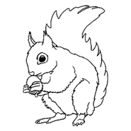Amphibiens

* Grenouille, crapaud, salamandre

Reptile

* Couleuvre

Et du côté des animaux domestiques

* Chat, chien, perruche, lapin, poisson, hamster, cochon d’Inde

Annexe – Modèles de fiches d’observation

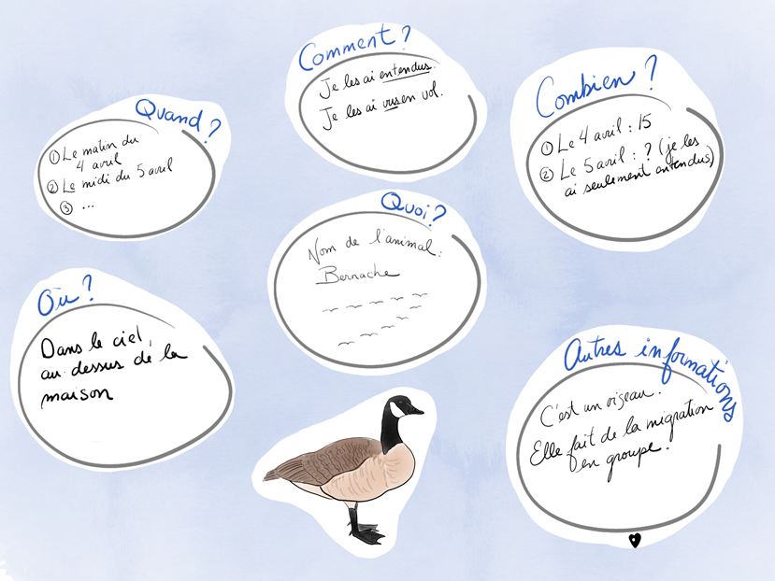

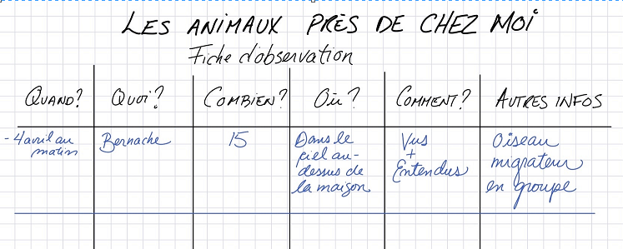

Éducation physique et à la santé

Mot des enseignants

Chers parents!

J’espère que vous vous portez bien et que vous « survivez » au confinement en essayant de jongler avec tous les changements que la vie nous a apportés depuis le 13 mars.

Au moment d’écrire ces lignes, M. Legault a déjà présenté son plan de retour en classe et je souhaite de tout cœur retrouver vos « petits monstres » le plus rapidement possible.

Depuis le début de la remise des trousses pédagogiques, Michael et moi voulions vous remercier des vidéos et photos que vous avez partagés sur notre page FACEBOOK « LE RUCHER ÉCOLE ACTIVE ET EN SANTÉ ». Vous êtes énergiques et surtout impressionnants avec vos mille et une façons de bouger et de réaliser des défis! N’hésitez pas à encourager d’autres familles du Rucher à se joindre à cette belle communauté virtuelle.

2e cycle (3e et 4e années)

Petite discussion sur le nouveau Guide Alimentaire Canadien

* Michaël et moi avions prévu de présenter les grandes lignes du NOUVEAU GUIDE ALIMENTAIRE CANADIEN paru en 2019. Ce guide, qui se base dorénavant sur le choix d’aliments sains plutôt que sur une division de « groupes » alimentaires, offre des pistes très intéressantes pour garder une santé physique optimale.
* Il serait intéressant de discuter des grandes lignes contenues dans le guide avec votre enfant.
* Durant la semaine, vous pourriez cuisiner (un repas ou tous les repas de la journée) avec des aliments d’origine végétales en essayant d’y intégrer des nouveautés que votre enfant découvrira.
* Voici le lien du nouveau guide alimentaire canadien :
* <https://guide-alimentaire.canada.ca/fr/>
* Voici un petit vidéo produit par le journal Le Devoir qui résume bien les changements du Guide opérés en 2019 :
* <https://www.ledevoir.com/videos/546072/le-nouveau-guide-alimentaire-canadien-devoile>

Le DÉFI DE 10 MINUTES DE JOGGING TORTUE SE POURSUIT

|  |  |  |  |
| --- | --- | --- | --- |
| 27 avril | 3 min jogging tortue  1 min marche rapide  (10 min total) | 3 min jogging tortue  1 min marche rapide  (10 min total) | 4 min jogging tortue  1 min marche rapide  (10 min total) |
| 4 mai | 5 min jogging tortue  1 min marche rapide  (10 min total) | 5 min jogging tortue  1 min marche rapide  (10 min total) | 7 min jogging tortue  1 min marche rapide  (10 min total) |
| 11 mai | 8 min jogging tortue  1 min marche rapide  (10 min total) | Essai  10 minutes en continu | 10 minutes en continu |

* Pour tous les détails, veuillez consulter la trousse pédagogique du 20 avril.

DÉFI « DUDE PERFECT »

* Le défi DUDE PERFECT se maintient tout au long de la durée de cette crise. Nous avons reçu de supers défis en vidéos sur notre page Facebook et quelques-uns par courriel, continuez à nous impressionner.

Alimentation et passe à l’action

Consigne à l’élève

Activité 1 : La faim et la satiété

* Consulte les [informations](https://docs.google.com/presentation/d/e/2PACX-1vQmvvD0YLRrXMqUbsTpNC8RT9HgeFxpZhYTYqa4IyVvdhSvCZ2H3UZUBJQheqLLhVDIYEw0SrfguJRB/pub?start=false&loop=false&delayms=3000&slide=id.g7fb3ec6167_0_26) concernant la faim et la satiété.
* Qui doit décider de la quantité d’aliments que tu as besoin de manger?
* Tu devrais consacrer au moins 15 à 20 minutes au repas.

Activité 2 : Passe à l’action

* Expérimente l’entraînement musculaire avec un bâton mousse en regardant ce [document](https://docs.google.com/presentation/d/e/2PACX-1vRlU5fJDbmNhYPYXTeRVwYK418Fw2PyltgrErfeRZgQwTNn5NsdOxh-4STnDuCl0e4jg4OCKUr9Bxr6/pub?start=false&loop=false&delayms=3000&slide=id.g7fb3187b84_0_34).
* Expérimente les mouvements en adoptant une posture adéquate.
* Selon tes capacités, réalise 2 ou 3 séries de 12 répétitions de chaque mouvement.

Consulte le site [Reste actif!](https://sites.google.com/view/resteactif/accueil) pour accéder à l’ensemble des activités proposées au primaire et au secondaire, aux activités spéciales et à d’autres ressources.

Matériel requis

* Un bâton de ringuette, un manche à balai ou une nouille en mousse.

|  |
| --- |
| Information aux parents  À propos de l’activité  Votre enfant s’exercera à :  S’informer sur les sensations de faim et de satiété.  Vous pourriez :  Soutenir votre enfant dans son apprentissage en le questionnant sur ce qu’il a appris à propos de la faim et de la satiété.  Expérimenter l’entraînement musculaire avec un bâton mousse.  Vous pourriez :  Faire les activités avec votre enfant ou alterner l’accompagnement et l’autonomie, selon l’activité. |

Musique

Mot des enseignants

**Les Talents du Rucher… Virtuel!**

Chers élèves,

Normalement, à cette période de l’année, nous nous préparons pour les « Talents du Rucher ».

Malheureusement, compte tenu de la situation actuelle, nous devrons procéder autrement.

Nous vous proposons donc, M. Normand et moi, de nous faire parvenir par courriel vos talents musicaux ou activités en lien avec la musique. Nous pourrons, éventuellement, faire un montage afin que vous puissiez avoir un « Talents du Rucher… virtuel ! ». Lorsque vous enverrez votre vidéo, n’oubliez pas d’écrire votre **prénom et nom de famille** ainsi que votre **degré**.  Ce sera utile pour le montage. D’autre part, si vous préférez que votre vidéo ne soit **pas publicisée**, il sera TRÈS important de le mentionner.

Voici donc les adresses de courriel où vous pourrez nous envoyer vos superbes performances :

M. Normand :

**normand.pelletier@csp.qc.ca**

Mme. Rinfret :

**france.rinfret@csp.qc.ca**

Nous aurions tellement aimé mieux être avec vous…

M. Normand et Mme. Rinfret

Jeux Simon-Musical

Consigne à l’élève

* Voir ce vidéo (cliquez [ici](https://youtu.be/um0aM4rhcgg)) pour avoir l’exemple
* Étale 4 cartons de différentes couleurs devant toi et devant une personne qui est avec toi.
* Basé sur ta chanson favorite, demande à cette personne de faire une séquence rythmique que tu dois reproduire.
* Après coup, c’est à ton tour de faire la séquence et la personne qui est avec toi doit la reproduire.

Matériels requis

* 2 feuilles de papier construction rouges
* 2 feuilles de papier construction bleues
* 2 feuilles de papier construction jaunes
* 2 feuilles de papier construction vertes
* Un appareil pour faire jouer de la musique

|  |
| --- |
| Information aux parents  À propos de l’activité  Votre enfant s’exercera à :   * Reconnaitre un rythme. * Améliorer sa mémoire musicale   Vous pourriez :   * Faire de même ! * Surtout vous amuser avec votre enfant. |

Arts plastiques

Kif (évènement positif) du confinement

Consigne à l’élève

* Choisis un kif (un moment ou une activité que tu as aimé) qui s’est déroulé chez toi depuis le début du confinement.
* Tu dois représenter ton kif à la manière de d’Antoni Gaudi ou à la manière de Piet Mondrian. (voir descriptions en annexe)

|  |
| --- |
| Information aux parents  À propos de l’activité  Votre enfant s’exercera à :  Véhiculer un message par la création d’une image.  Vous pourriez :  Vérifier si votre enfant a compris la consigne;  Demander à votre enfant de composer 4 ou 5 phrases pour décrire le moment choisi.  Aider votre enfant à trouver le matériel nécessaire à l’activité (journaux, circulaires, etc.). |

Annexe : À la manière d’Antoni Gaudi

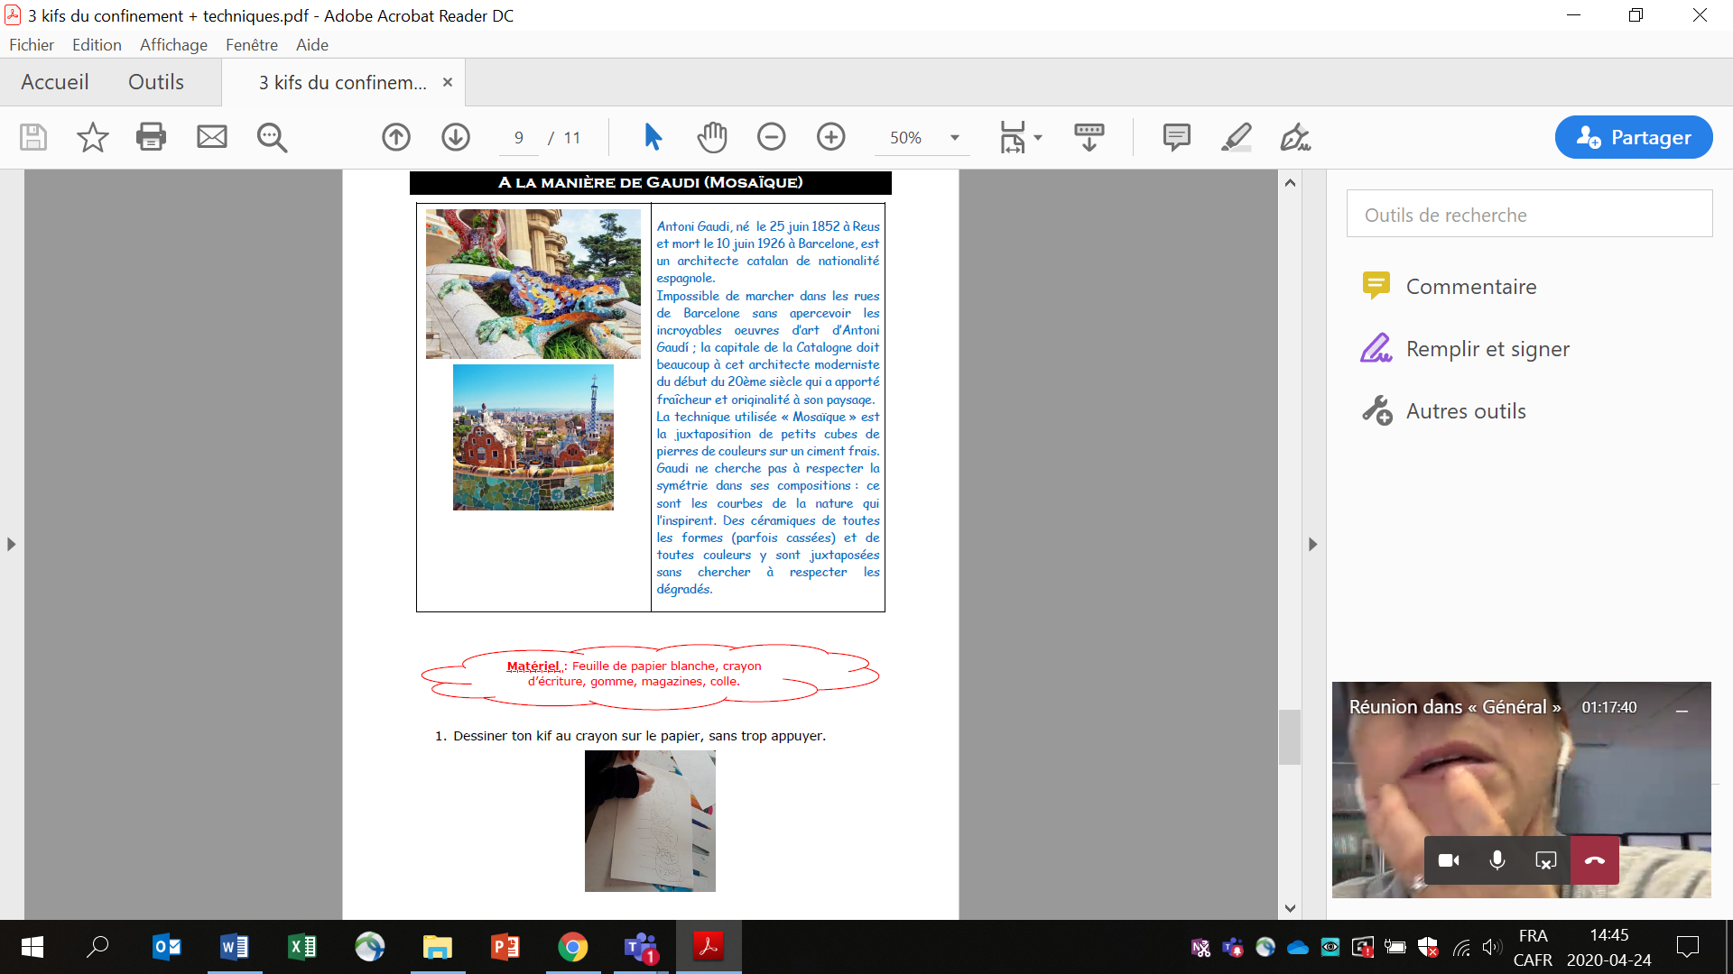

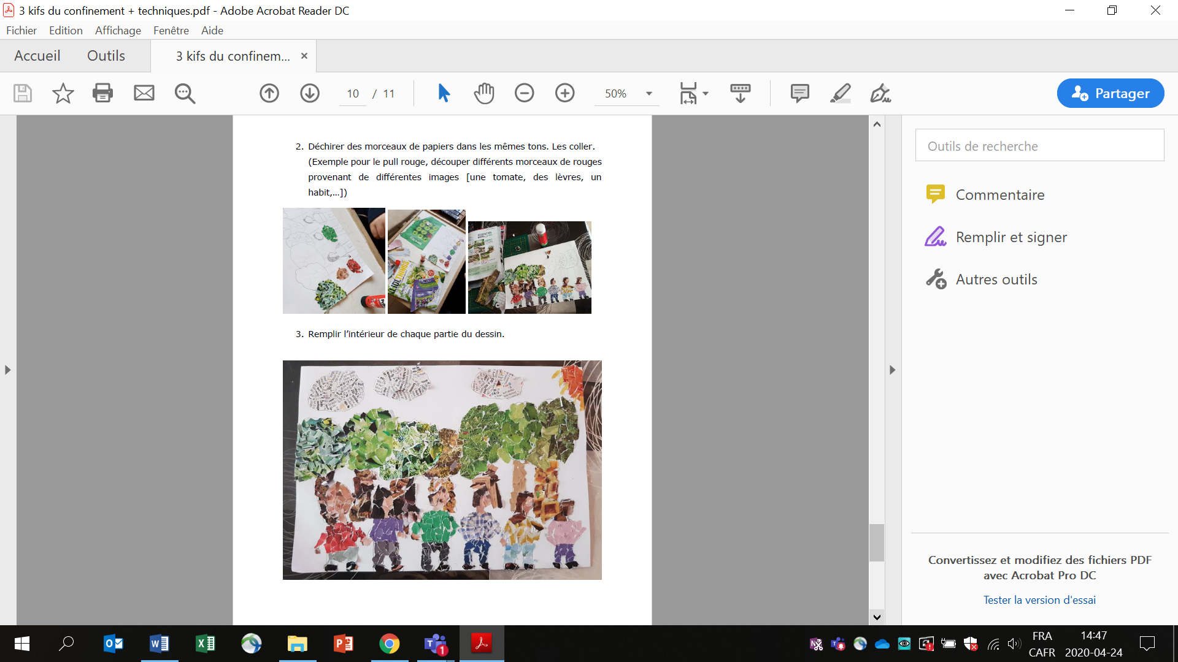

Annexe : À la manière de Piet Mondrian

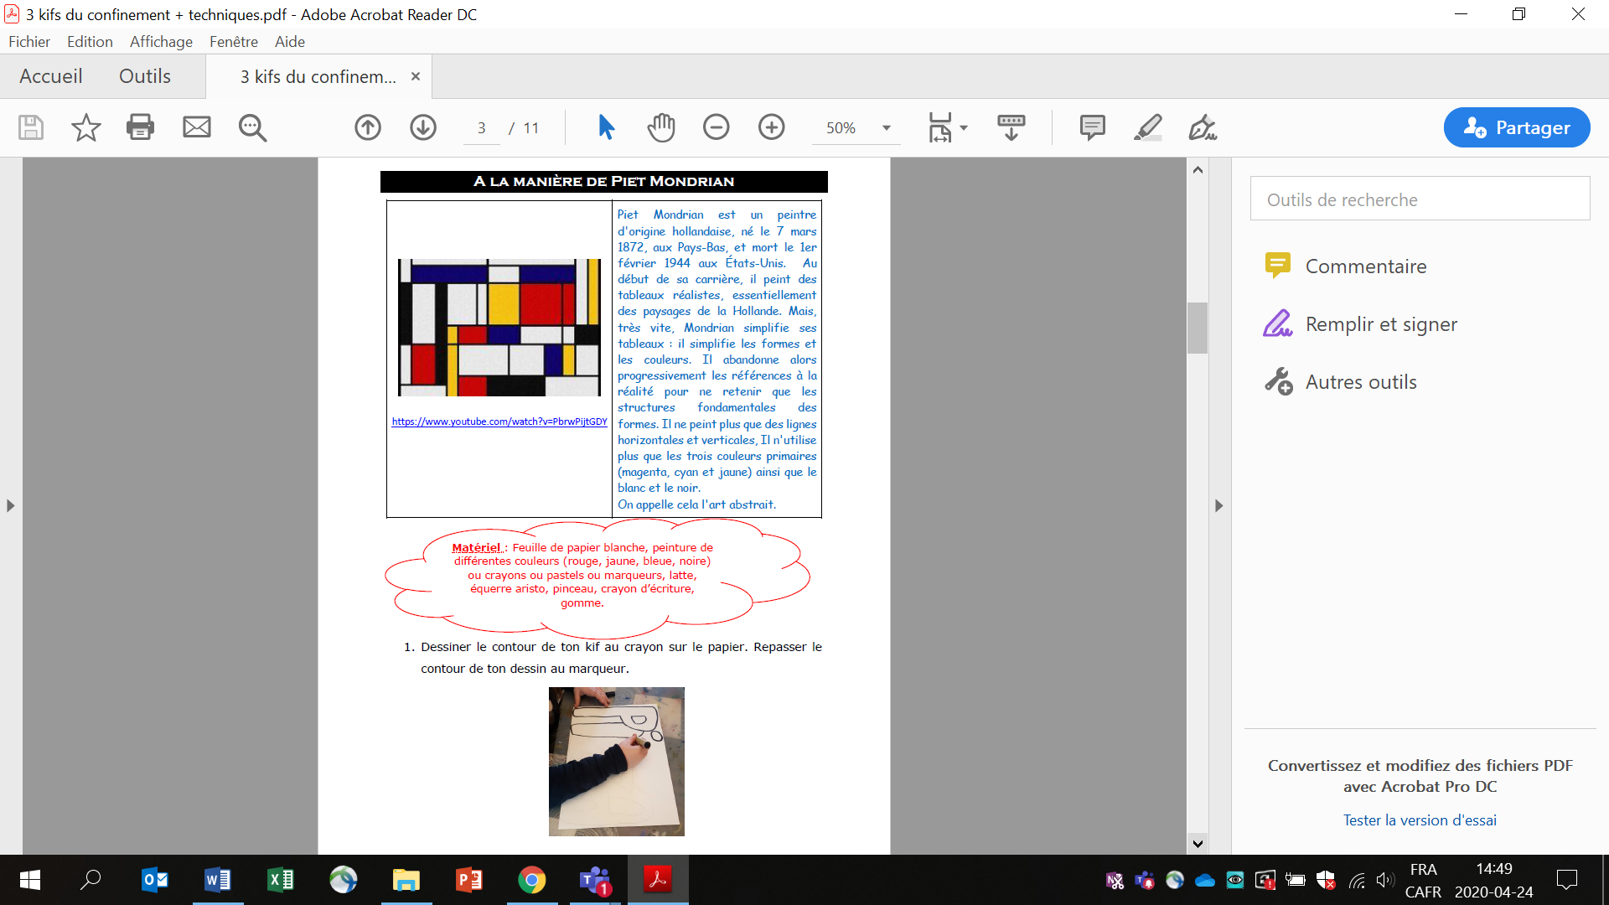

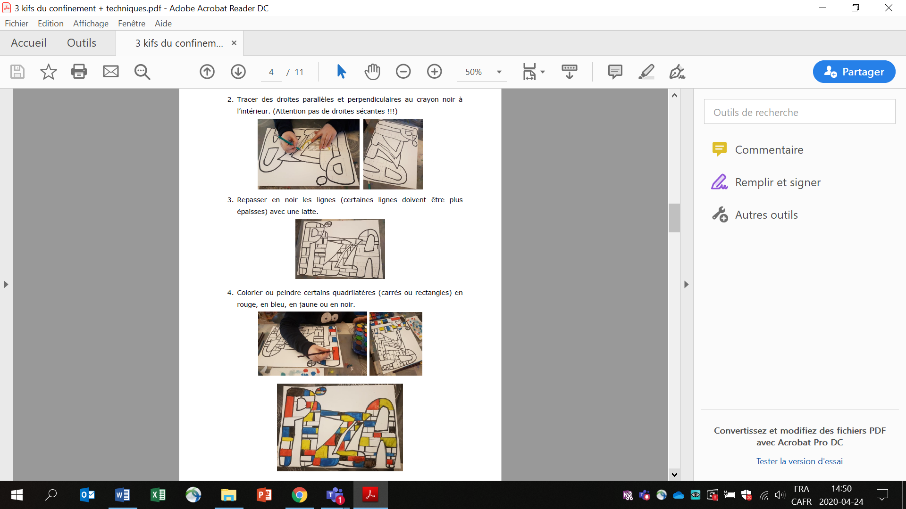

*Extraits du document créé par Lise Gherardini

Éthique et culture religieuse

Les scouts selon Cochon dingue

Consigne à l’élève

Regarde la vidéo [*Les scouts*](https://squat.telequebec.tv/videos/8778) et réfléchis aux questions suivantes :

* Les jeunes qui s’inscrivent dans le mouvement scout ont-ils un intérêt commun? Lequel?
* Si tu penses à tes propres goûts et intérêts, quels seraient les groupes auxquels tu aimerais t’inscrire?
* Crois-tu qu’il puisse être intéressant de s’inscrire dans un groupe (soccer, cheerleading, scout, chorale, etc.) dans le but d’apprendre à connaître ses goûts personnels et de se découvrir une passion?
* Connais-tu d’autres façons de trouver à quel groupe tu pourrais t’inscrire?

Matériel requis

* L’émission [*Les scouts*](https://squat.telequebec.tv/videos/8778) de Cochon dingue, sur Télé-Québec.

|  |
| --- |
| Information aux parents  À propos de l’activité  Les comportements et les attitudes que l’on adopte de même que les actions que l’on pose peuvent favoriser ou défavoriser la vie de groupe. Aborder des questions relatives aux valeurs, aux normes, aux règles qui balisent la vie en groupe favorise un mieux vivre-ensemble.  Votre enfant s’exercera à :  Voir les avantages de la vie en groupe;  Cerner les attitudes et les comportements à privilégier au sein d’un groupe;  Développer son identité personnelle par le biais de ses goûts, de ses capacités, de ses qualités, de ses domaines d’intérêt.  Vous pourriez :  Rappeler à votre enfant les valeurs qui favorisent le bien-être de tous dans un groupe;  Aider votre enfant à comprendre les relations hiérarchiques et les relations égalitaires dans un groupe. |

Géographie, histoire et éducation à la citoyenneté

Des moments historiques

Consigne à l’élève

**Cultive ton désir d’apprendre**en te rappelant des moments qui ont marqué ta vie et celle de ta famille.

* Le rapport au temps est au cœur du regard porté sur le passé. Selon les contextes, le temps peut paraître court ou long, parfois même sembler ralentir en raison de l’importance des événements qui se déroulent. Certains moments resteront en mémoire, d’autres non. C’est ainsi dans toutes les sociétés et dans la vie de chacun d’entre nous.
* Pense à des événements importants qui ont marqué ta vie et celle de ta famille.

**Porte maintenant ton attention** sur les représentations du temps.

* Peu importe leur forme (ligne, ruban, frise), les représentations du temps sont des outils importants pour l’étude de l’histoire. Elles présentent de manière chronologique des repères historiques qui montrent l’évolution d’une société et marquent des changements et des continuités.
* Avec l’aide de tes parents, choisis certains événements parmi ceux que tu as évoqués précédemment.
* Réalise l’activité [*Ma vie en ligne du temps*](https://recitus.qc.ca/ressources/primaire/publication/ma-vie-en-ligne-du-temps) élaborée par le Service national du RÉCIT de l’univers social.

Matériel requis

Selon la disponibilité des ressources, voici ce qui pourrait être utile :

* Matériel d’écriture (papier, carton, crayons, etc.).
* Matériel d’impression.
* Appareil numérique muni d’une connexion Internet.

|  |
| --- |
| Information aux parents  À propos de l’activité  Situer des événements dans le temps permet d’établir la durée des réalités historiques et de faciliter l’établissement d’éléments de changement et de continuité. En classe, les élèves s’approprient des repères de temps afin de situer les territoires et les sociétés étudiés et de faciliter le passage d’espaces de temps familiers (aujourd’hui) à des espaces de temps non familiers (1500, 1645, 1745). Ils apprennent notamment, pour ce faire, à construire et à lire des lignes du temps. |

Source : Activité réalisée avec la collaboration du Service national du RÉCIT de l’univers social.